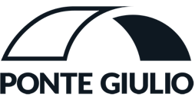

SETTEMBRE 2025

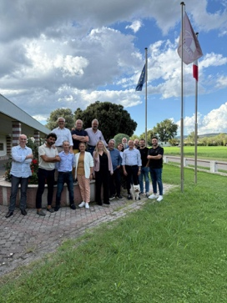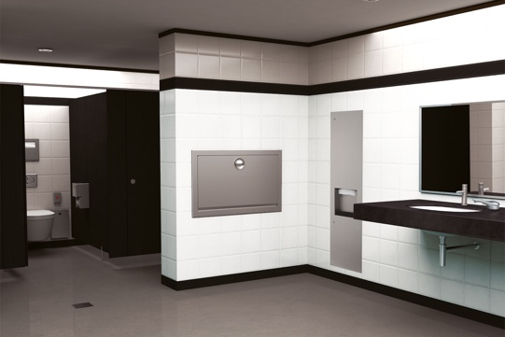

COMUNICATO STAMPA

Ponte Giulio annuncia la partnership esclusiva con Bobrick in Italia

Orvieto, 4 settembre 2025 – Ponte Giulio, realtà italiana di riferimento nel settore dell’arredo bagno sicuro e inclusivo, annuncia con orgoglio una nuova partnership strategica con Bobrick Washroom Equipment, Inc..
A partire dal 1° settembre 2025, Ponte Giulio diventa distributore esclusivo dei prodotti Bobrick in Italia, rafforzando la propria offerta per il mercato nazionale con soluzioni di livello mondiale.

Una collaborazione che unisce eccellenza italiana e leadership globale

Fondata oltre cinquant’anni fa, Ponte Giulio è un punto di riferimento internazionale nel settore dell’arredo bagno sicuro e inclusivo. L’azienda propone soluzioni per spazi residenziali e professionali che uniscono ergonomia, estetica e sicurezza, coniugando il made in Italy con innovazione e attenzione ai dettagli tecnici. Il suo approccio di design inclusivo supera le prescrizioni normative per abbracciare il concetto di ospitalità universale, creando ambienti belli, funzionali, resistenti e accessibili a persone di tutte le età e capacità.

Bobrick Washroom Equipment, Inc., con sede a North Hollywood (California), è un leader globale nella produzione di accessori e arredi per bagni commerciali.
La sua gamma comprende accessori in acciaio inox, distributori di asciugamani, specchi professionali e fasciatoi, apprezzati in oltre 100 mercati internazionali.
Con più di sette stabilimenti produttivi tra Stati Uniti, Canada e Regno Unito, Bobrick è da oltre un secolo sinonimo di innovazione, qualità e standard di settore.

Un impegno verso il futuro del bagno inclusivo

“La fiducia riposta in noi da Bobrick rappresenta un grande riconoscimento” – dichiara Enrico Carloni, CEO di Ponte Giulio.
“Questa partnership ci stimola a rafforzare ulteriormente il nostro impegno nel proporre soluzioni di bagno sicure, inclusive e adatte a ogni generazione di utenti. La sinergia tra i nostri marchi ci permetterà di offrire al mercato italiano un valore aggiunto unico, coniugando il design e la qualità del made in Italy con l’esperienza e l’autorevolezza di un player internazionale.”

www.pontegiulio.com
Instagram @ponte_giulio
Facebook: @Ponte Giulio
Linkedin: @Ponte Giulio

Ufficio Stampa | TACONLINE
press@taconline.it
+39 3201841476

